对 外 经 济 贸 易 大 学
金融学专业（国际金融与投资方向）中英文双语班
在职课程研修班招生简章
（可申请硕士学位）
- 资深专业教师！ 双语经典课程！ “专业＋外语”完美结合！

【项目背景】
今天，随着经济全球化深入发展，资本流动规模不断扩大。
然而，无论你站在世界经济领域的任何一个角落，都已经没有什么地方比中国更能吸引眼球，更能让你感受到金融和资本市场的魅力——在中国，工业化、城镇化、市场化、国际化进程一步步加快，经济结构调整和经济社会发展对金融的需求与日俱增……
对外经济贸易大学是教育部直属的全国重点大学，国家“211工程”首批重点建设高校， 1951 年建校以来已为国家培养了大量的国际贸易、金融学高级人才。其教师博士化率和海外归来博士比例均处于国内领先之列。金融学科一直是对外经贸大学优势学科，构建了金融研究所、金融发展研究中心、金融产品与投资研究中心、国际金融战略研究中心等科研平台，承担了国家社科、自然科学、教育部等国家级、省部级以及世界银行等多项科研课题，研究成果在经济金融理论、金融改革与发展等方面具有重大影响。同时，对外经济贸易大学作为国内开放程度最高的财经外语类重点高校，依托国际化办学特色，其国家级特色专业双语示范精品课程数量多年稳居财经外语类高校之首。
对外经济贸易大学依托国际化办学特色、深厚的专业知识背景，搭建基于政府、金融机构、企业三方之上的学习交流平台，潜心设计推出“国际金融与投资双语在职研究生班”深造项目。

【培养目标】
在职研究生班双语班以培养“专业＋外语”的复合型财经管理人才为宗旨，强化理论与实践相结合的办学理念，坚持 “全球化视野，中英双语教学”，致力于培养融贯中西的国际化人才，双语课程由理论造诣深和实践水平高的专家学者执教。

【课程特色】

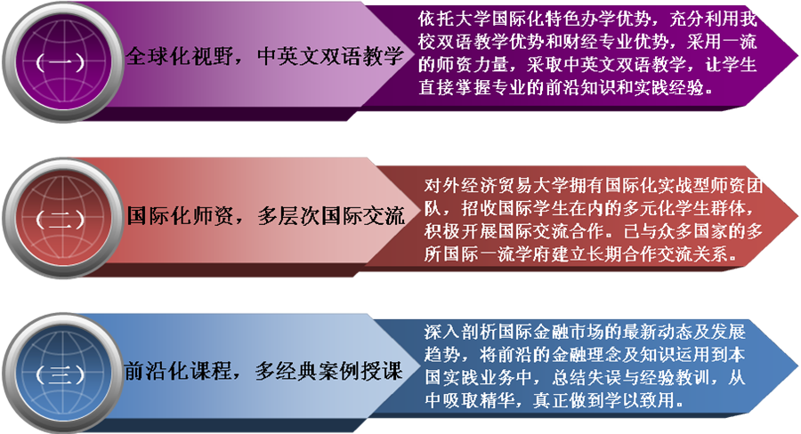

【师资力量】
优秀的教师是教学质量的重要保证。对外经济贸易大学积极引进海归人才，海归博士比率居全国高校之首。教师专业知识扎实，对金融的教研都有独到的见解。对外经贸大学对在职研究生师资管理严格，确保在职研究生课程的授课师资统招硕士研究生一致。赵忠秀、刘园、蒋先玲等享受政府特殊津贴的教授，并在金融业界享有盛誉的知名学者均会为在职研究生学员授课。

【招生条件】
大学本科或大专以上学历（含同等学力），专业背景不限，已获得学士学位者可以同等学力申请对外经济贸易大学硕士学位。

【费用】
● 学费：29800元/两年
● 资料教材费：500元/两年，学生自理
● 学习期间每门结业考试均不另收取考试费

【课程设置】

第一模块：学位课程模块
1.微观经济学 Microeconomics
2.宏观经济学 Macroeconomics
3.国际经济学 International Economics
4.货币银行学 Money and Banking
5.社会主义经济理论 Theory of Socialist Economy
6.财政学 Public Finance
第二模块：投资理财模块
1.金融衍生产品与市场（双语） Financial Derivatives
2.高级投资分析 Advanced Investment Analysis
3.固定收益证券投资分析（双语） Fixed-Income Security Investment Analysis
4.公司理财（双语） Corporate Finance
第三模块：融资模块
5.项目融资(BOT与资产证券化等技术) Project Finance
6. 互联网金融（双语） Internet financial
7.兼并与收购（双语） Merge and Acquisition
8.金融风险管理（双语） Financial Risk Management
第四模块：国际金融业务模块
9. 涉外金融管理的课程（双语） International Financial Management
10.国际金融与外汇市场（双语） International Finance and Foreign Currency Markets
11.国际金融管理（双语） nternational Financial Management
12.商务统计（双语） Business statistics
13.国际结算（国际保理与福费廷等）International Settlement
第五模块：英语模块
14.英语（高级英语强化） English

【教学管理】
● 学习时间：学制两年，隔周的周六、日授课，遇重大节日顺延；
● 学习方式：采取理论与实践相结合、集中讲授与自学相结合的学习方式教学，发讲授提纲和教材，规定必读与参考书；
● 授课地点：对外经济贸易大学校园内；
● 证书颁发：学员修完规定的课程，每门考试成绩合格，由对外经济贸易大学颁发研修班结业证书；符合申请硕士学位条件的学员（取得国家承认学士学位满三年）可按我校有关规定申请硕士学位证书。

【申请硕士学位及方法】

1、申请学位按照对外经济贸易大学研究生部学位办公室关于以研究生毕业同等学力申请硕士学位的规定办理。所交学费不包括进入论文阶段后的费用。

2、报名参加在职课程研修班学习的人员，可在报名时提出以研究生毕业同等学力申请硕士学位。

3、国家统一组织的英语和经济学学科综合水平考试，由我院协助学员到研究生部办理手续，费用按规定由学员交纳。 （取得学士学位满三年才能参加申请硕士学位考试）

4、我院将为学员安排教师进行学位论文的指导。

【报名事项】

限额招生，额满为止。符合条件者免试入学。
- 索取并填写研究生课程班报名登记表；
- 提供本人身份证原件与复印件一份、最高学历和学位证书原件与复印件一份；
- 提交1 寸照片2张、2寸照片2张；

4、 学校对报名人员进行初步资格审查合格后，发放录取通知书。
通过银行汇款交费的学员可将学费汇入以下帐户：
开户行：北京银行和平里支行
户 名：对外经济贸易大学
帐 号：01090353700120105474948
备注：姓名+在职研修学费

【联系方式】
报名地点：朝阳区惠新东街10号
对外经济贸易大学博学楼
联系电话：400-061-6586

对外经济贸易大学课程进修班入学申请表

姓名*Name
报读专业* Major
填表日期 *Date
请按照所附“入学申请表填写须知”填写个人资料部分（带*必须填写）

1. 个人资料
中文姓名* |  |  |  |  |  |  |  |  |  |  |  |  |  |  |  |  | 籍贯*
性别* |  |  | □男 □女 |  |  |  |  |  |  |  |  |  |  |  |  |  | 政治面貌*
手机* |  |  |  |  |  |  |  |  |  |  |  |  |  |  |  |  | 婚姻状况
出生日期* |  |  |  |  | 年 |  |  |  | 月 |  |  |  | 日 |  |  |  | 工作年数
身份证号码*
是否获得学士学位* |  |  |  |  |  | □是， |  |  |  |  |  | 年 |  |  |  |  |  | 月 | □否 |  |  | 注册月小组的月份  (每年相对空闲的月份)
常用电子邮件*  (登陆网站用户名) |  |  |  |  |  |  |  |  |  |  |  |  |  |  |  |  |  |  |  |  |  |  | QQ
工作单位* |  |  |  |  |  |  |  |  |  |  |  |  |  |  |  |  |  |  |  |  |  |  | 职位*
公司电话* | (区号) |  |  |  |  |  |  |  | (电话) |  |  |  |  |  |  |  |  |  |  |  |  |  | 公司传真 |  | (区号) |  |  | (传真)
公司性质 |  |  |  |  |  |  |  |  |  |  | 职业 |  |  |  |  |  |  |  |  |  |  |  | 残疾人士
 |  |  |  |  |  |  |  |  |  |  |  |  |  |  |  |  |  |  |  |  |  |  |  | 如选择「其他」, 请注明

2. 通信地址
请选择通信地址*： □ 公司地址 □ 家庭地址 (非常重要，请确保该地址能够收到重要通知信函)
具体地址 |  |  | 邮政编码

3.申请人家庭状况陈述
请按照下面的格式详细列出您的家庭状况
姓名 | 性别 | 与申请人关系 | 婚姻状况 | 工作单位 | 职务 | 联系电话

4. 紧急事件联系人*
请指定一位紧急事件联系人(不限于家庭成员)，当发生紧急事件时，学校会联系该联系人。
姓名： |  |  | □先生 □女士 |  |  | 与申请人关系：
日间电话： |  |  | 夜间电话： |  |  | 手机：

5. 学历 *
请按照时间顺序详细填写您所接受的高等教育(从高中开始写起)
学校名称 | 就读日期 |  | 专业 | 学历 | 已获取的学位 | 培养模式
学校名称 | 由(年/月) | 至(年/月)
◆"学历"一栏,如有，请填写：专科、本科、研究生、博士;如果没有，请填写"无"
◆"学位"一栏，如有，请填写：XXX学士学位、XXX硕士学位、XXX博士学位;如果没有，请填写"无"
◆"培养模式":全日制、在职、短训

6.工作经验*
请列出全部就业详情(由最近工作开始列出)
日期 |  |  | 机构名称及业务性质 |  | 职位 |  | 个人工作性质
起始日期 | 截止日期
全职工作经验年数 |  |  |  | 年，专业/管理经验 |  |  |  | 年

声明:报名学生需严肃对待学位教育,因各项原因无法继续学业的,均不予办理退费。

本人明白自本入学申请签字之日起，承办方将为本人所申请的课程付出不可撤销之人力物力，本人承诺全额支付课程所有的费用，即使因本人之原因终止课程或终止申请亦不能免除全额付款的义务。
本人特此声明，本申请表所填报及提供的资料，均属正确无误。并愿对因虚假资料导致的申请失败或学籍的取消承担责任。本人明白此等资料的提供属自愿性质，若然未能提供有关资料，学校可能无法处理本申请或作进一步的联系。本人明白对外经济贸易大学保留权利推翻或更改基于不正确或不完整资料而达成的决定，而本人亦有权获得和更改个人资料。随本申请提交的所有资料均由对外经济贸易大学收集并保存。一经提供，概不退回(除证件原件外)。

